|  |  |  |
| --- | --- | --- |
|  | **accompagnement personnalisÉ** | |
| **La conversion des unités de temps** | 2nde Bac Pro |

***Situation professionnelle :***

Vous êtes en période de formation dans l’entreprise Mongel.

Votre tuteur souhaite vous faire participer à la réalisation de ses dossiers d’exploitation mais vous devez d’abord apprendre à convertir les unités de temps.

Pour cela, il vous propose différentes activités liées au transport de marchandises**.**

**Travail 1 :**

Vous devez être capable de convertir des heures en minutes ou des minutes en **heures décimales**.

Avec l’aide de votre tuteur, convertissez :

**⬩ 5 h et 28 min en minutes :**

.....................................................................................................................................

.....................................................................................................................................

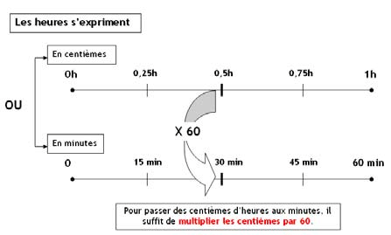

**⬩ 3h 12 min en heure décimale :**

.....................................................................................................................................

.....................................................................................................................................

.....................................................................................................................................

**⬩ 4,30 heures décimales en heures minutes :**

.....................................................................................................................................

.....................................................................................................................................

.....................................................................................................................................

En toute autonomie,

**Convertissez en minutes** :

1 500 s = ...................................................................................................................

9h30 = ......................................................................................................................

8h53 min = ...............................................................................................................

**Convertissez en heures :**

2 100 min = ...................................................................................................................

5 400 min = ...................................................................................................................

**Convertissez en heures minutes :**

2,75 h = ........................................................................................................................

5,30 h = ........................................................................................................................

**Convertissez en heures décimales :**

5 h 27 min = ...................................................................................................................

2 h 42 min = ...................................................................................................................

**Travail 2 :**

La secrétaire de l’entreprise Mongel travaille pendant 8 heures les lundi, mardi, jeudi et 4 heures le mercredi et 7 heures le vendredi.

Quelle est la durée hebdomadaire de son travail ?

.....................................................................................................................................................

**Travail 3 :**

Raymond, le mécanicien met 10 minutes pour aller au travail. Il travaille pendant 8 h 45 min en faisant une pause déjeuner de 1h. Il met 15 minutes pour rentrer chez lui à cause de la circulation.

À quelle heure sera-t-il de retour s’il part de chez lui à 8 h 40 min ?

.....................................................................................................................................................

.....................................................................................................................................................

.....................................................................................................................................................

**Travail 4 :** Calcul des temps de conduite pour ses déplacements

Marc, un autre conducteur routier a roulé en moyenne à 60 km/h

1. Déterminez son temps de conduite en heure décimale.

|  |  |  |  |
| --- | --- | --- | --- |
|  |  | Temps de conduite | |
|  |  | Calcul | Résultat |
| Limoges 🡪 Rungis | 384 km |  |  |
| Rungis 🡪 ZI Vénissieux | 470 km |  |  |
| ZI Vénissieux 🡪 ZI Vénissieux | 20 km |  |  |
| ZI Vénissieux 🡪 Barcelone | 558 km |  |  |
| Temps total de conduite | |  |  |

Il part de Limoges à 7h du matin. Il s’interrompt 1h pour effectuer une pause repas puis met 15 mn pour faire le plein de gasoil.

2) À quelle heure théorique sera-t-il à *Rungis* (arrondir aux 5 minutes supérieures)

.....................................................................................................................................................